Ngày soạn: 20/9/2025
CHỦ ĐỀ 1: KẾT NỐI BẠN BÈ
TIẾT 3+4 - BÀI 2: TẠO HÌNH NHÓM NHÂN VẬT
(Thời gian thực hiện: 02 tiết)

I. MỤC TIÊU
1. Kiến thức
- Biết cách sử dụng các vật liệu sẵn có để tạo hình sản phẩm điêu khắc
- Tạo hình được nhân vật theo các dáng khác nhau
- Xây dựng được nội dung chủ đề cho nhóm nhân vật
2. Năng lực
- Năng lực chung:
+ Năng lực tự chủ và tự học: Biết sưu tầm, chuẩn bị đồ dùng, vật liệu để học tập; chủ động thực hiện nhiệm vụ bản thân, nhóm.
+ Năng lực giao tiếp và hợp tác: Cùng nhau thực hành, thảo luận và trưng bày, nhận xét sản phẩm.
+ Năng lực giải quyết vấn đề và sáng tạo: Biết sử dụng dụng cụ, vật liệu, giấy bạc, hoạ phẩm để thực hành tạo nên sản phẩm. Phát biểu và thực hiện được ý tưởng sáng tạo trên sản phẩm.
+ Năng lực ngôn ngữ: Phát triển khả năng trao đổi, thảo luận qua việc vui nhận xét, chia sẻ ý tưởng các sản phẩm.
- Năng lực mĩ thuật:
+ Biết cách sử dụng các vật liệu sẵn có để tạo hình sản phẩm điêu khắc.
+ Tạo hình nhóm nhân vật người theo những tư thế khác nhau.
+ Xây dựng được nội dung theo các dáng khác nhau.
+ Biết trưng bày, giới thiệu và chia sẻ cảm nhận về sản phẩm của mình, nhóm và bạn bè.
3. Phẩm chất
Có thái độ phấn đấu học tập, sáng tạo để phát triển bản thân và đóng góp cho đất nước.
- Thể hiện, phát biểu cảm nghĩ, tình yêu thương đối với con người.
- Chuẩn bị đầy đủ các đồ dùng học tập, tích cực tham gia hoạt động học tập, sángtạo sản phẩm.
- Không tự tiện lấy đồ dùng học tập của bạn, có thái độ không đồng tình với các biểu hiện không đúng.
- Trân trọng và giữ gìn các sản phẩm tạo hình như tượng, tượng đài nơi công cộng. Yêu quý sản phẩm mĩ thuật do mình, bạn và người khác tạo ra.
II. THIẾT BỊ DẠY HỌC VÀ HỌC LIỆU
1. Đối với giáo viên
- SGK Mĩ thuật 6; kế hoạch DH; vật liệu, công cụ: giấy bạc, giấy màu, hình ảnh các sản phẩm tạo hình nhân vật ở tư thế hình dáng khác nhau, ảnh cách làm tạo nhóm nhân vật,...
2. Đối với học sinh
- SGK, vở thực hành
- Tranh ảnh, tư liệu sưu tầm liên quan đến bài học.
- Dụng cụ học tập theo yêu cầu của GV.
III. TIẾN TRÌNH DẠY HỌC
1. Ổn định tổ chức:
- Kiểm tra sĩ số lớp
- Giới thiệu những đồ dùng, vật liệu đã chuẩn bị
2. Bài mới
HOẠT ĐỘNG 1: KHỞI ĐỘNG
a. Mục tiêu: Tạo tâm thế hứng thú cho học sinh và từng bước làm quen bài học mới.
b. Tổ chức thực hiện:
- GV giới thiệu về một số tác phẩm tượng, tượng đài ở nước ta.
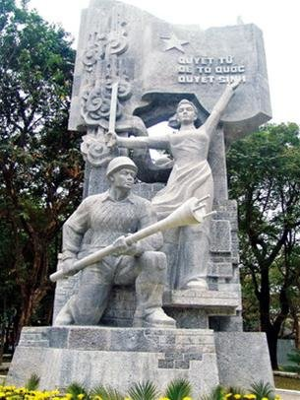
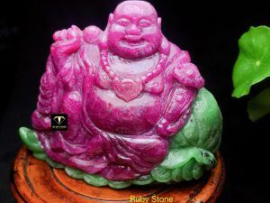

- HS lắng nghe và ban đầu hình thành kiến thức tạo hình nhân vật
- GV đặt vấn đề: Trong đời sống hàng ngày nói chung và trong ngành mĩ thuật nói riêng, các sản phẩm mĩ thuật được sáng tác và trưng bày vô cùng đa dạng và phongphú, mỗi loại sản phẩm có tính chất và mục đích ứng dụng riêng, đặc biệt là tượng đài. Để nắm bắt rõ ràng và cụ thể hơn cách tạo hình các tượng đài, chúng ta cùng tìm hiểu
HOẠT ĐỘNG 2: HÌNH THÀNH KIẾN THỨC MỚI (Khám phá)
a. Mục tiêu:
- Biết cách sử dụng các vật liệu sẵn có để tạo hình sản phẩm điêu khắc
- Tạo hình được nhân vật theo các dáng khác nhau
b. Tổ chức thực hiện:
HOẠT ĐỘNG CỦA GV - HS | DỰ KIẾN SẢN PHẨM
Bước 1: GV chuyển giao nhiệm vụ học tập  - GV tổ chức cho HS quan sát hình ảnh trong SGK, yêu cầu HS thảo luận theo cặp qua các câu hỏi trong SGK:  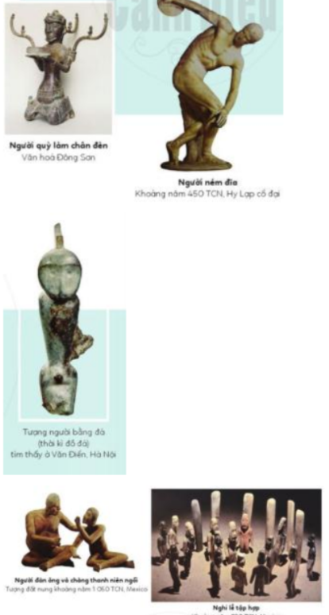  + Em đã biết bức tượng nào sau đây ?  + Em có nhận xét gì về cách tạo hình nhânvật ?  Bước 2: HS thực hiện nhiệm vụ học tập  + HS đọc sgk và thực hiện yêu cầu, ghi chép phần tìm hiểu theo các câu hỏi gợi ý.  + GV đến các nhóm theo dõi, hỗ trợ HS nếu đa dạng.  + Chú ý những yếu tố nổi bật, tính sáng tạo, nghệ thuật tạo hình đặc trưng cần thể hiện trên sản phẩm.  + Ý nghĩa của tạo hình nhóm nhân vật.  Bước 3: Báo cáo kết quả hoạt động vàthảo luận  + GV gọi 2 bạn đại diện của 2 nhóm trình bày nội dung đã tìm hiểu. Các HS khác nhận xét, lắng nghe, nhận xét, bổ sung.  + GV gọi HS khác nhận xét, đánh giá.  Bước 4: Đánh giá kết quả, thực hiện nhiệm vụ học tập  + GV đánh giá, nhận xét, chuẩn kiến thức.  + GV bổ sung thêm | 1. Khám phá  + Khẳng định HS có thể tự tạo hình nhóm nhân vật.  + Đặc điểm cơ bản của tạo hình nhóm nhân vật là: hình dáng, bộ phận, chất liệu tạo thành,... Hình dáng, tỉ lệ, kích thước nhân vật rất cần thiết.
HOẠT ĐỘNG 3: Hướng dẫn HS Thực hành – Luyện tập
a. Mục tiêu: HS Biết cách sử dụng các vật liệu sẵn có để tạo hình sản phẩm.
- Tạo hình được nhân vật theo các dáng khác nhau
b. Tổ chức thực hiện:
HOẠT ĐỘNG CỦA GV | HOẠT ĐỘNG CỦA HS
Bước 1: Giao nhiệm vụ  - GV yêu cầu HS luyện tập thực hành tạo hình nhân vật.  - GV hướng dẫn HS khi thực hành cần lưu ý khi hướng dẫn tạo hình nhân vật:  + Không nên sử dụng quá nhiều màu sắc.  + Không nên quá coi trọng về tỉ lệ.  + Luôn ghi nhớ đặt nhân vật vào đúng bối cảnh dự định.  + Chọn chất liệu an toàn cho sức khoẻ.  Bước 2: Thực hiên nhiệm vụ  - GV hướng dẫn HS thực hành hoàn thành sản phẩm Yêu cầu:  - Tạo hình ít nhất hai nhân vật kèm các phụ kiện khác  - Xây dựng bố cục theo đề tài tự chọn.  - Tóm tắt câu chuyện mà em muốn diễn tả  - GV theo dõi, hỗ trợ trong quá trình thực hành.  Khi vẽ chúng ta cần khai thác đặc điểm của mẫu như thế nào ?  Khi vẽ có thể sáng tạo màu sắc, trang phục hay không ?  Bước 3: Báo cáo kết quả thảo luận  - GV gọi một số HS lên trình bày, chia sẻ ý tưởng của mình cho các bạn.  - Các HS khác lắng nghe, đánh giá, nhận xét, bổ sung.  Bước 4: Đánh giá kết quả, thực hiện nhiệm vụ học tập:  - GV đánh giá, nhận xét, chuẩn kiến thức. | 3. Luyện tập  Em hãy tạo hình nhân vật và sáng tạo câu chuyện cho sản phẩm của mình ?  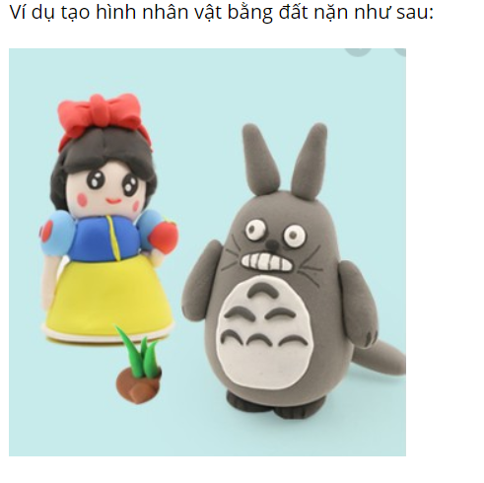
HOẠT ĐỘNG 4: Hướng Dẫn HS Trưng bày - Thảo luận
a. Mục tiêu: HS trưng bày, giới thiệu và nêu được cảm nhận về sản phẩm cũng như của bạn
b. Tổ chức thực hiện:
HOẠT ĐỘNG CỦA GV | HOẠT ĐỘNG CỦA HS
Bước 1: Giao nhiệm vụ  - GV yêu cầu HS: Trưng bày sản phẩm sau khi hoàn thiện lên bảng hoặc xung quanh lớp.  - GV theo dõi, hỗ trợ trong quá trình thực hiện.  - GV tổ chức cho HS trưng bày sản phẩm trên bàn và yêu cầu HS quan sát, nhận xét, đánh giá sản phẩm của mình, của bạn và lựa chọn sản phẩm em yêu thích dựa trên:  + Hình dáng, tư thế của nhân vật, nhóm nhân vật.  + Chỉ ra chỗ sáng tạo nhất của sản phẩm.  + Em thích phần trình bày nhóm nhân vật nào nhất, vì sao ?  + Em có thể giới thiệu về một bức tượng thuộc thời kì tiền sử, cổ đại (trên thế giới hoặc ở Việt Nam) mà em biết ?  Bước 2: thực hiện nhiệm vụ  - HS Trưng bày sản phẩm lên bảng hoặc xung quanh lớp.  - GV theo dõi, hỗ trợ trong quá trình thực hiện  Bước 3: Báo cáo kết quả  - HS giới thiệu, chia sẻ về nhóm nhân vật của mình về: nội dung, hình thức và lựa chọn bức tranh em yêu thích, nêu cảm nhận về sản phẩm của mình.  - HS khác nhận xét, đánh giá.  Bước 4: Đánh giá kết quả, thực hiện nhiệm vụ học tập:  - GV đánh giá, nhận xét sản phẩm và hoạt động học tập của HS, chuyển sang nội dung mới. | III. Trưng bày – Thảo luận
HOẠT ĐỘNG 5: VẬN DỤNG
a. Mục tiêu: Thông qua hoạt động, HS biết sử dụng một số kiến thức đã học để nhận biết một số tác phẩm, sản phẩm mĩ thuật trong cuộc sống.
b. Tổ chức thực hiện:
- GV gợi ý cho HS ứng dụng sản phẩm qua những câu hỏi gợi mở như:
+ Dự định tiếp của em qua bài học này là gì ?
+ Qua bài học hôm nay, em có ý tưởng gì để góp phần làm đẹp cảnh quan môi trường nơi em sống ?
- GV gợi mở HS có thể sáng tạo ra các sản phẩm điêu khắc bằng giấy và vật liệu khác để trang trí cho góc học tập. Sử dụng kiến thức bài học để sáng tạo ra những sản phẩm tạo hình, hiểu thêm về nghệ thuật điêu khắc truyền thống, yêu thích nghệ thuật tạo hình điêu khắc.
* Hoạt động: Củng cố, Hướng dẫn HS về nhà
- HS tiếp nhận nhiệm vụ, về nhà thực hiện yêu cầu.
- GV nhận xét, đánh giá, hệ thống kiến thức bài học :
+ Tạo hình nhân vật thông qua ngôn ngữ tạo hình điều khác, các nhân vật được tạo nên từ những chất liệu quen thuộc như giấy bac, giay ăn, đất nặn,... Các nhân vật được tạo dáng và đặt trong không gian 3 chiều rất sinh động và hấp dẫn.
- Tác phẩm điều khác nhóm nhân vật ngoài vẻ đẹp về hình khối còn cần nội dung chủ đề cần thể hiện. Để tạo hình nhân vật, có thể đứng vật liệu đơn giản bằng giấy, có thể kết hợp với dây thép và tìm cách để cho nhân vật đứng được.
GV nhắc HS:
- Xem trước bài 3, SGK Mĩ thuật 6
- Chuẩn bị đồ dùng học tập cho bài 3.

